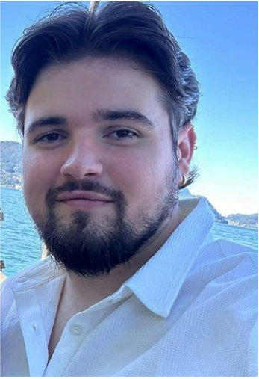  CONTACT  +32 491 12 74 99  wouterkvandenbossche@icloud.com  Beulkensstraat 19, 3128 Baal, België  COMMERCIËLE VAARDIGHEDEN  – Volledige salescyclus: prospectie tot close  – Klantrelaties opbouwen & onderhouden  – Productdemo's & advisering  – Onboarding & after-sales support  – Teamleadership & coaching  – Evenementen- & stakeholderbeheer  TECHNOLOGIEËN  – Next.js / React  – Node.js  – Supabase / SQL  – REST API's  – Git & GitHub  – HTML, CSS & Tailwind  – Vercel / Cloud deploy  TALEN  Nederlands  Moedertaal  Engels  Goed  INTERESSES  – Koken  – Reizen | Wouter Vandenbossche  PROFIEL  Commercieel gedreven Account Manager IT met een unieke combinatie van technische ontwikkelervaring en jarenlange klantgerichte praktijk. Bouwde als founder van een eigen SaaS-platform de volledige salescyclus op — van prospectie over productdemo tot onboarding en support — en vertaalt zakelijke noden vlot naar concrete IT-oplossingen. Leergierig, resultaatgericht en klaar om die combinatie in te zetten als Account Manager IT.  WERKERVARING  Founder & Developer | Tapable (eigen project)  2026 – heden  ▸ Beheerde de volledige salescyclus voor horecaklanten: prospectie, productdemo's, onboarding en after-sales support  ▸ Ontwikkelde en lanceerde een SaaS QR-menuplatform (Next.js, Supabase) op maat van de horecasector  ▸ Bouwde directe klantrelaties op en vertaalde zakelijke noden naar technische oplossingen  ▸ Ontwierp een schaalbare multi-tenant architectuur met subdomeinrouting per klant  Bartender & Teamlead | Karément, Leuven  Juni 2021 – September 2025  ▸ Combineerde operationeel management met klantgerichte dienstverlening tijdens evenementen tot 200+ gasten  ▸ Trainde en coachte nieuwe teamleden, met focus op klantbeleving en performance  ▸ Beheerde bar operations, voorraad en apparatuur  ▸ Zorgde voor naadloze samenwerking tussen keuken, zaal en management  Opdiener | Miel van Kest, Tremelo  Januari 2017 – September 2024  ▸ Bouwde vaste klantrelaties op via een persoonlijke, servicegerichte aanpak  ▸ Klantgericht werken met oog voor detail en beleving  Stagiair | Geysemans Groep, Aarschot  Maart 2017 – Juni 2017  ▸ Face-to-face klantencontact bij verzekeringen, vastgoed en financiën  ▸ Ondersteuning bij belastingsaangiftes en dossierverwerking  OPLEIDING  Full Stack Developer  2023 – 2024 | Syntra AB, Mechelen  Business Support  2014 – 2018 | Sancta Maria Instituut, Aarschot

